江 苏 省
第四届“行知杯”优秀论文评选

论文题目：
作者姓名：
学校全称： | 江苏省南通第一中学
学校地址： | 江苏省南通市人民西路38号
邮政编码： | 226001
联系电话：

论文题目

作 者
摘 要：摘要本身应为单一段落，并无分段。切忌把应在引言中出现的内容写入摘要，一般也不要对论文内容作诠释和评论（尤其是自我评价)。不得简单重复题名中已有的信息。用第三人称。不必使用“本文”、“作者”等作为主语。
关键词：关键词1；关键词2；关键词3；
一 正文内容
1 正文文字（全部五号字）
正文文字为宋体、五号、单倍行距，注意各学科字母特殊要求，如：物理学科物理量字母用斜体，单位用正体。
每段首行皆自左内缩2个中文字符，其余行靠左开始。
所有正文皆左右切齐，段与段之间勿加入空白行。
2 标题层级
一级标题用一、二、三……依次排序，黑体，五号，粗体，段前段后间距各0.5行；
二级标题用1，2，3……依次排序，宋体，五号，粗体；
三级标题用（1），（2），（3）依次排序，宋体，五号。
仅限三级标题。数字与正文之间间隔一个空白的中文字符，不需要添加标点符号。
二 其它要求
1 引用标注
案例的学习不同于基于规则的学习“是一种增量式的学习过程”^{[2]}。
图3 Moodle的功能结构图示^{[8]}。
2 图片表格（小五号字）
文中只附必要的图和表，图表切忌与文字表述重复。
（1）图片
黑白图要求清晰度和对比度良好，层次分明，彩色图要求色彩鲜明，图像清晰。分辨率不低于300dpi。
序号与图名标注在图下居中位置，楷体，小五，粗体，段落间距设为段前0.5行，段后0.5行。
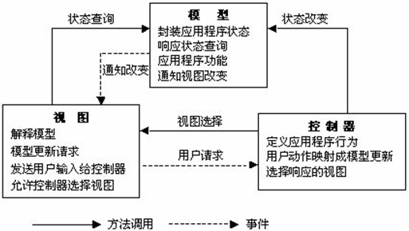
图1 MVC架构模式
（2）表格
推荐用word自带的表格功能，切忌以图代表。序号与表名标注在表上居中位置，楷体，小五，粗体，段落间距设为段前0.5行，段后0.5行。标注放在表格下方，注文前加“附注：”或“注：”、“说明：”等字符，注文内容楷体，小五。如下表1所示：
表1 学生选择喜欢的新课导入方式的比例(%)
导入方法 | 临床本科  ( n = 144 ) | 预防本科  ( n = 7 ) | 检验本科  ( n = 11 ) | 临床大专  ( n = 317 ) | 护理大专  ( n = 53)
设问激疑 | 82.1 | 79.4 | 84.2 | 74.4 | 66.3
归纳诱导 | 84.6 | 76.2 | 80.1 | 83.3 | 79.2
病案导入 | 94.3 | 84.7 | 90.2 | 92.5 | 85.8
承前启后 | 70.4 | 72.5 | 88.4 | 80.3 | 70.4
注：①这是表注1的内容
②这是表注2的内容
参考文献：
[1] 田大伦，项文化，康文星，等．三层次开放实验室，培养学生创新能力[J]．实验技术与管理，2002，19(4)：1-3．
[2] 曾建超，俞志和．虚拟现实的技术及其应用[M]．北京：清华大学出版社，1996：31-32．
[3] 陆登庭．一流大学的特征及成功的领导与管理要素：哈佛的经验［A］．教育部中外大学校长论坛领导小组编．

